«Правила безопасного обращения с газовыми приборами»:

Самая обыкновенная газовая плита на кухне может стать источником многих неприятностей, если не соблюдать некоторых мер предосторожности: ведь, сгорая, газ выделяет в воздух различные токсические вещества. Поэтому пока горит газ, держите открытой форточку или фрамугу, а кухонную дверь обязательно закройте.
Следите, чтобы пламя над горелкой было голубым, без примеси желтого и красного цвета. Чайники или кастрюли с широким дном старайтесь ставить на высокую подставку, иначе уменьшается доступ воздуха к горелке и газ сгорает не полностью. Газ удобен и безопасен только при умелом и правильном обращении с газовыми приборами.
Необходимо постоянно помнить и выполнять правила пользования им:
- не оставляйте без присмотра включенные газовые приборы;
- не допускайте к пользованию газовыми приборами детей дошкольного возраста, а также лиц, не знающих правил обращения с этими приборами.
Содержите в чистоте и исправности газовые приборы. В период промерзания грунта не исключена возможность разрыва подземных газопроводов. Газ, выходя из поврежденных мест, может распространяться на дальние расстояния и проникать в подвалы, первые этажи даже не газифицированных зданий. Спускаясь в подвалы, не пользуйтесь открытым огнем и электровыключателями, не убедившись в отсутствии запаха газа.
При появлении запаха газа немедленно сообщайте об этом по телефону 04. До прибытия аварийной машины примите меры безопасности: не допускайте открытого огня и, по возможности, проветривайте помещение.
Будьте внимательны и осторожны!
Не пренебрегайте мерами безопасности. Экономьте газ.
Не допускайте длительной работы газовых горелок без посуды. Регулируйте пламя газовых горелок. Убавляйте газ до минимального размера факела после закипания воды в посуде.
При наличии газовых горелок различной мощности применяйте большую горелку только в необходимых случаях. Предупреждайте образование накипи в чайниках. Длительное кипячение воды увеличивает отложение накипи. Закрывайте посуду крышками во время приготовления пищи, этот прием позволяет экономить 15% газа.

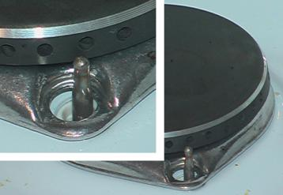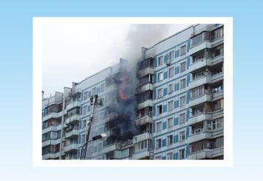

Отделение надзорной деятельности Фурмановского района
УНПР ГУ МЧС России по Ивановской области предупреждает:
во избежание несчастных случаев при использовании газовых приборов
СОБЛЮДАЙТЕ ПРАВИЛА БЕЗОПАСНОСТИ!

